L'énigme de la semaine
N°20
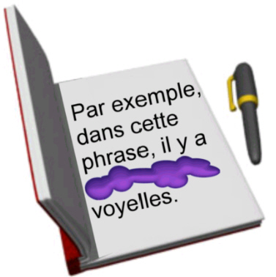

Grosse tache !

Boris a fait une grosse tache d’encre sur son livre de grammaire, et impossible de la nettoyer !
Il se souvient juste que sous la tache, il y avait un nombre écrit en toutes lettres.

Mais qu’y avait-il d’écrit à l’emplacement de la tache ?

